Yeni telefon çəkilişi
Nəzərinizə çatdıraq ki, “Yeni telefon çəkilişi” elektron xidmətindən yalnız BTRİB-in tabeliyində olan telefon qovşaqlarının abunəçiləri istifadə edə bilər.
1. Elektron xidmətdən istifadə etmədən öncə aşağıda göstərilmiş vasitələrlə portala giriş edin.
• elektron imza;
• e-gov identity;
• asan imza;
• istifadəçi adı və şifrə. (Şəkil 1)

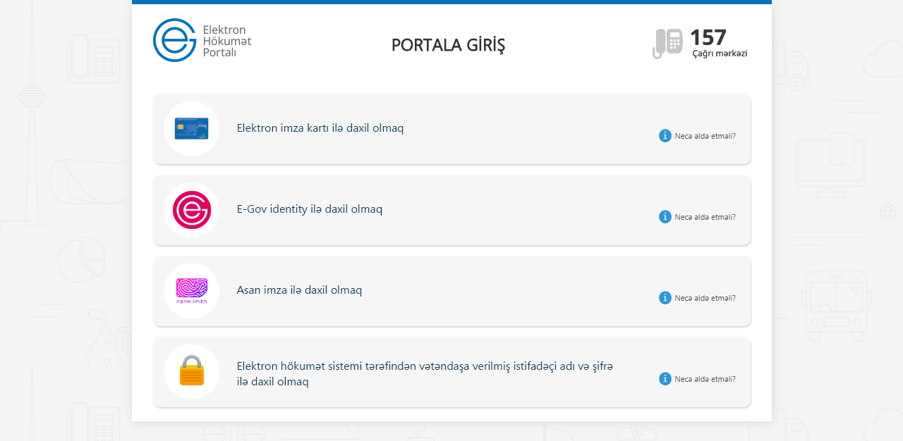
Şəkil 1
2. Rabitə və Yüksək Texnologiyalar Nazirliyinin təqdim etdiyi elektron xidmətlərindən yararlanmaq istədiyiniz xidməti seçin. (Şəkil 2)
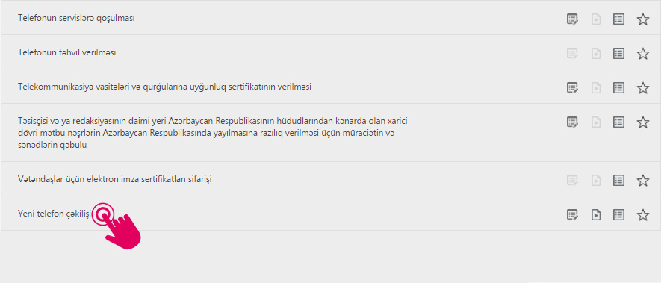
Şəkil 2
3. Açılan pəncərədə tələb olunan məlumatları;
- Poçt indeksi
- Küçə
- Ev
- Mənzil
- Sənədin (kupca) və verilmə tarixini
daxil edib “Faylı Seç” düyməsindən istifadə etməklə yükləyin, “Əlavə et” düyməsini seçin. (Şəkil 3)
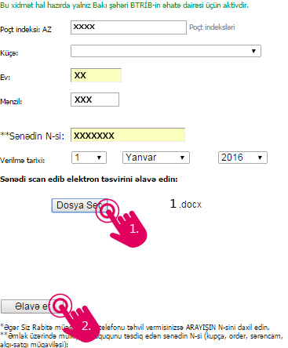
Şəkil 3

“Əlavə et” düyməsini seçdikdən sonra açılan pənçərədə “Davam et” düyməsini seçin.(Şəkil 4)
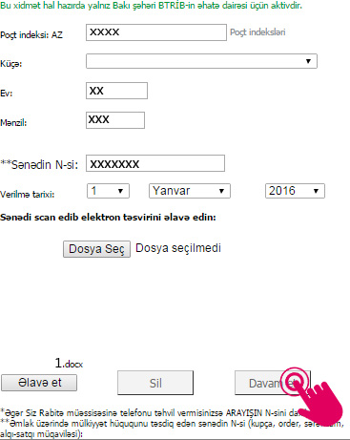
Şəkil 4

4. Növbəti mərhələdə sifariş vermək istədiyiniz nömrəni və nömrədə aktiv etmək isdədiyiniz servisləri seçərək “Davam et” düyməsini seçib müracətinizi tamamlayın. (Şəkil 5)
–––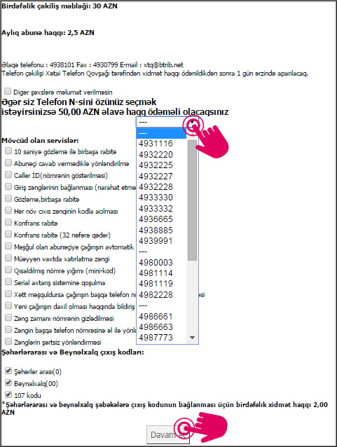
Şəkil 5
Sonda “Online ödə” düyməsi vasitəsilə bildirişdə göstərilən məbləği ödəyə və yaradılmış bildirişi elektron poçt vasitəsi ilə göndərə bilərsiz. (Şəkil 6)
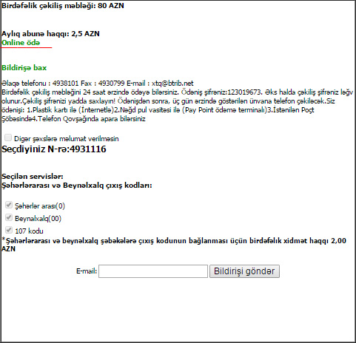
Şəkil 6

